**抚顺市第十九中学校简介**

**一、学校概况**

抚顺市第十九[中学](https://baike.baidu.com/item/%E4%B8%AD%E5%AD%A6" \t "https://baike.baidu.com/item/%E6%8A%9A%E9%A1%BA%E5%B8%82%E7%AC%AC%E5%8D%81%E4%B9%9D%E4%B8%AD%E5%AD%A6/_blank)始建于1968年，地处新抚区新抚路，是一所有着46年建校史的区属初级中学。学校占地面积12702.4平方米，建筑面积7318.82平方米。校园内布局合理，教学功能齐全。学校现有学生385人，共设11个教学班。拥有教职员工109人，其中正高级教师1人，名师1人，省骨干2人，市骨干教师15人，区骨干教师20人。校领导班子注重教师的发展及提升，打造了一支“师风正，业务精”的教师队伍。

**二、教育教学**

人性化和制度化相结合的管理体系是我校的一大特色。我校始终坚持“以学生为本，以质量为核心”的教育理念，不断深化教育教学改革，促进学生的全面发展。在教育教学方面取得了丰硕的成果，每年都有大批优秀毕业生考入重点高中。

**三、设施设备**

学校拥有现代化的教学专业教室和完善的实验设备。为学生提供了良好的学习和实践条件，有力地支持了学校的教育教学工作。

**四、荣誉与成果**

多年来，我校在教育教学、科研、管理等方面取得了显著的成就。在国家、省市区多次被评为先进校，社会声誉逐年提高。学校教师也在各级各类比赛中屡获殊荣。

学校现拟招聘教师：物理2人，历史1人，化学1人。

招聘联系人：李晶晶 电话：13942335613

邮箱：sunny81122@163.com

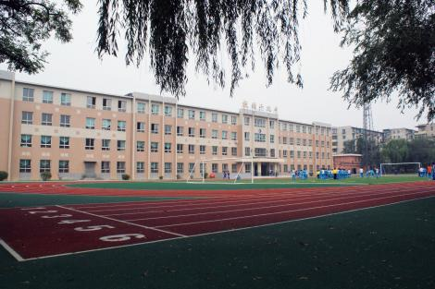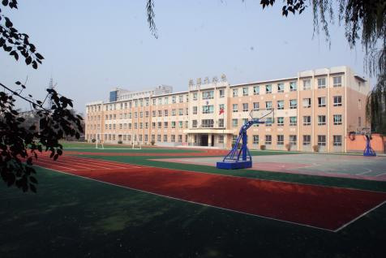

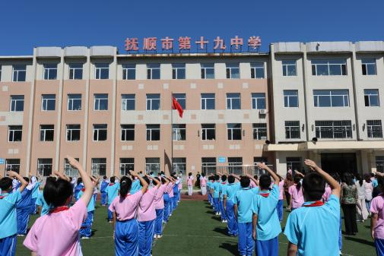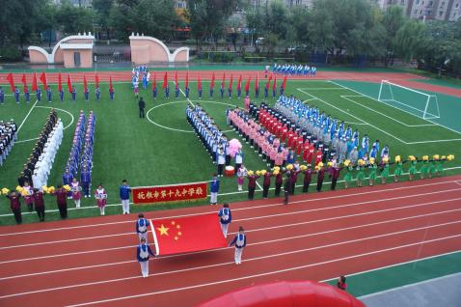

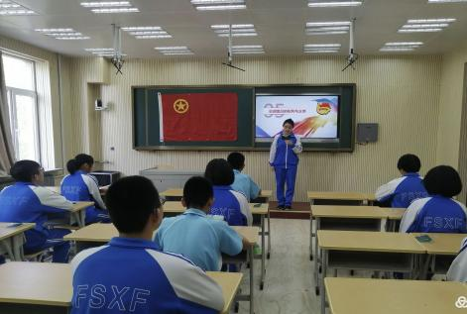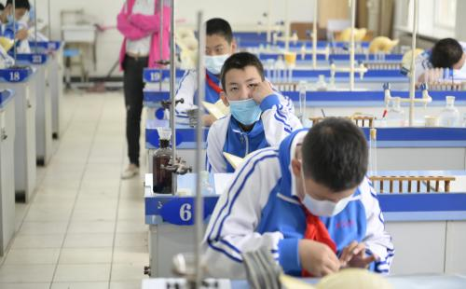

抚顺市第十九中学

2024年1月30日